Voorbeeld 1: Kennisplatform in het kader van een studiereis --> zie Achtergrond voor toelichting

Door studenten onder de button ‘Nieuws’ geplaatste mededelingen
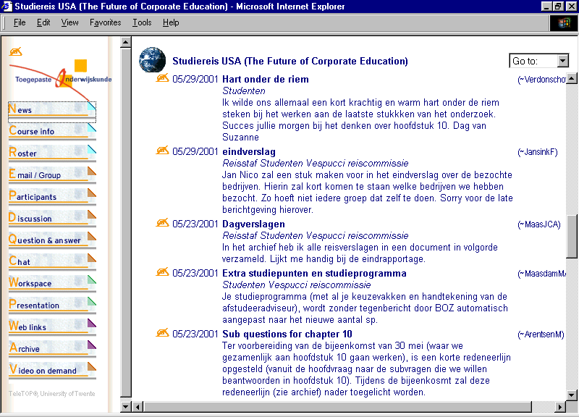

Voorbeeld 2: Kennisplatform voor studenten in de afstudeerfase --> zie Achtergrond voor toelichting

Door studenten gestelde èn beantwoordde vragen onder de button ‘Vraag en antwoord’
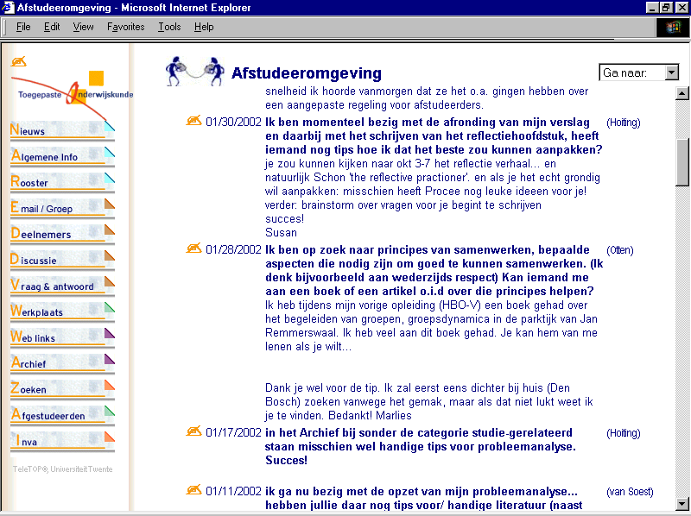

De werkplaats van een van de studenten
